Diseño de Base de Datos - APLICACION

WEB PARA LA GESTIÓN DE ITINERARIOS EN AGENCIAS DE

VIAJES

**Fecha:**

**Autor:**

**Versión:** 1.0

# 1. Introducción

Este documento describe el modelo de base de datos relacional diseñado para un sistema de gestión de itinerarios turísticos en Cusco. La base de datos permite administrar usuarios, turistas, grupos, programas turísticos, itinerarios y detalles asociados como transporte y visitas a Machu Picchu.

Se incluyen las entidades principales, las relaciones (incluyendo 1:N y N:M), las restricciones de integridad, y el diccionario de datos.

# 2. Diagrama Entidad-Relación (ERD)

## 2.1. Entidades y sus Atributos

1. **Usuarios**

* id_usuario (PK)
* nombre_usuario
* email (único)
* password
* rol (admin, agente, cliente)
* created_at
* updated_at

1. **Turistas**

* id_turista (PK)
* id_usuario (FK → Usuarios)
* nombre
* apellido
* dni
* pasaporte
* nacionalidad
* fecha_nacimiento
* genero (M/F/Otro)

1. **Grupos**

* id_grupo (PK)
* nombre
* descripcion

1. **Estados_Presupuesto**

* id_estado (PK)
* nombre_estado (único)

1. **Itinerarios**

* id_itinerario (PK)
* id_grupo (FK → Grupos)
* fecha_inicio
* fecha_fin
* estado_presupuesto_id (FK → Estados_Presupuesto)
* created_at
* updated_at

1. **Programas**

* id_programa (PK)
* nombre
* descripcion
* tipo (tour, actividad, machupicchu)
* duracion
* costo

1. **Itinerario_Programas**

* id_itinerario_programa (PK)
* id_itinerario (FK → Itinerarios)
* id_programa (FK → Programas)
* fecha
* hora_inicio
* hora_fin

1. **Detalle_Machu_Itinerario**

* id_itinerario_programa (PK, FK → Itinerario_Programas)
* empresa_tren
* horario_tren_ida
* horario_tren_retor
* nombre_guia
* ruta
* tiempo_visita

1. **Transportes**

* id_transporte (PK)
* empresa
* tipo (bus, auto, minivan, tren)
* capacidad
* contacto

1. **Detalle_Transporte_Itinerario**

* id_detalle_transporte (PK)
* id_itinerario_programa (FK → Itinerario_Programas)
* id_transporte (FK → Transportes)
* horario_recojo
* lugar_recojo

1. **Itinerario_Turistas** (relación N:M entre Itinerarios y Turistas)

* id_itinerario (FK → Itinerarios)
* id_turista (FK → Turistas)
* **PK compuesta:** (id_itinerario, id_turista)

## 2.2. Relaciones

* Un **usuario** puede estar vinculado a un **turista** (1:N).
* Un **grupo** puede tener múltiples **itinerarios**, pero cada itinerario pertenece a un solo grupo (1:N).
* Un **estado de presupuesto** se asigna a varios **itinerarios** (1:N).
* Un **itinerario** puede incluir múltiples **programas**, y un programa puede pertenecer a varios itinerarios (N:M, gestionado por Itinerario_Programas).
* Cada registro en **Itinerario_Programas** puede tener un detalle especial para **Machu Picchu** (1:1).
* Un **itinerario** puede usar múltiples **transportes** y viceversa (N:M, gestionado por Detalle_Transporte_Itinerario).
* Un **itinerario** puede tener varios **turistas**, y un turista puede estar en varios itinerarios (N:M, gestionado por Itinerario_Turistas).

## 2.3. Reglas y Restricciones

* El email de un usuario debe ser único.
* Un turista no puede repetirse en el mismo itinerario (restricción de PK compuesta en Itinerario_Turistas).
* Un itinerario_programa solo puede tener un detalle de Machu Picchu.
* Las relaciones entre itinerarios, transportes y turistas están normalizadas mediante tablas intermedias.

## 2.4. Diagrama de Base de Datos (E/R)

* **Usuarios** (1) -> (N) **Listas** (relación de propiedad).
* **Listas** (N) -> (N) **Usuarios** (relación de colaboración a través de la tabla **Colaboradores**).
* **Listas** (1) -> (N) **Tareas** (relación de pertenencia).
* **Tareas** (N) -> (N) **Etiquetas** (relación a través de la tabla **Tareas_Etiquetas**).

# 3. Diagrama Relacional

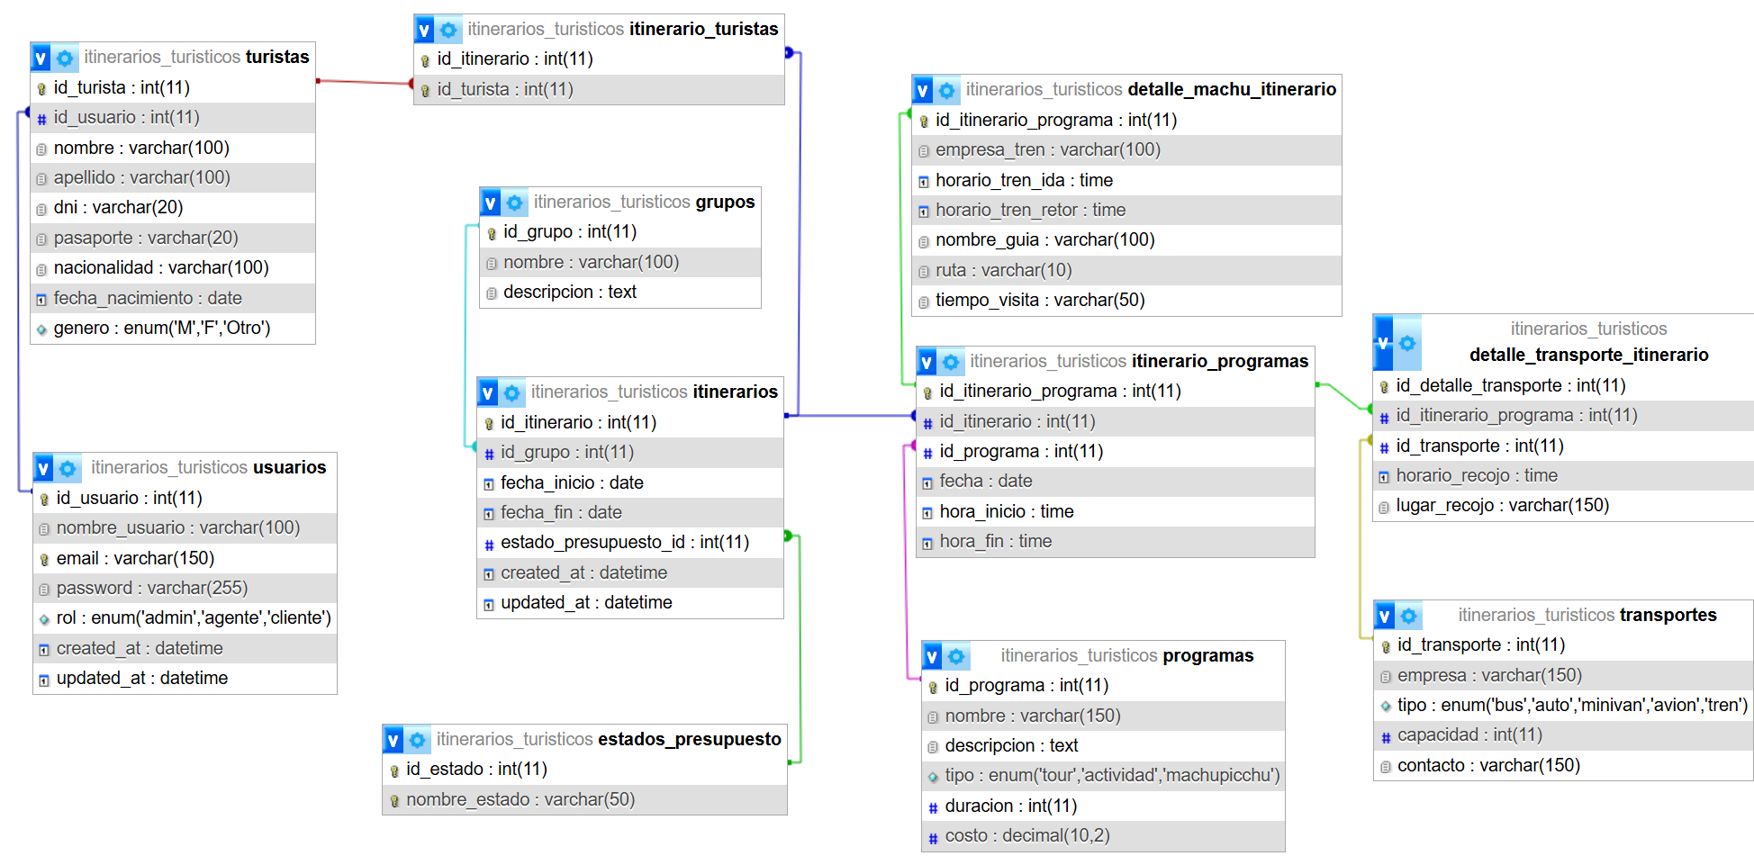

# 4. Diccionario de Datos

**Tabla Usuarios**

|  |  |  |  |
| --- | --- | --- | --- |
| Campo | Tipo de Dato | Descripción | Restricciones |
| id_usuario | INT | Identificador único del usuario. | PRIMARY KEY, AUTO_INCREMENT |
| nombre_usuario | VARCHAR(100) | Nombre de usuario | NOT NULL |
| email | VARCHAR(150) | Correo electrónico del usuario | UNIQUE, NOT NULL |
| password | VARCHAR(255) | Contraseña encriptada | NOT NULL |
| rol | ENUM | Rol en el sistema: admin, agente, cliente | DEFAULT 'cliente' |
| created_at | DATETIME | Fecha de creación del registro | DEFAULT CURRENT_TIMESTAMP |
| updated_at | DATETIME | Fecha de última actualización | ON UPDATE CURRENT_TIMESTAMP |

**Tabla Turistas**

|  |  |  |  |
| --- | --- | --- | --- |
| Campo | Tipo de Dato | Descripción | Restricciones |
| id_turista | INT | Identificador único del turista | PRIMARY KEY, AUTO_INCREMENT |
| id_usuario | INT | Referencia al usuario asociado | FOREIGN KEY (Usuarios) |
| nombre | VARCHAR(100) | Nombre del turista | NOT NULL |
| apellido | VARCHAR(100) | Apellido del turista | NOT NULL |
| dni | VARCHAR(20) | Documento de identidad | NULLABLE |
| pasaporte | VARCHAR(20) | Número de pasaporte | NULLABLE |
| nacionalidad | VARCHAR(100) | Nacionalidad del turista | NULLABLE |
| fecha_nacimiento | DATE | Fecha de nacimiento | NULLABLE |
| genero | ENUM | Género: M, F | NULLABLE |

**Tabla Grupos**

|  |  |  |  |
| --- | --- | --- | --- |
| Campo | Tipo de Dato | Descripción | Restricciones |
| id_grupo | INT | Identificador único del grupo | PRIMARY KEY, AUTO_INCREMENT |
| nombre | VARCHAR(100) | Nombre del grupo | NOT NULL |
| descripcion | TEXT | Descripción del grupo | NULLABLE |

**Tabla Estados_Presupuesto**

|  |  |  |  |
| --- | --- | --- | --- |
| Campo | Tipo de Dato | Descripción | Restricciones |
| id_estado | INT | Identificador único del estado de presupuesto | PRIMARY KEY, AUTO_INCREMENT |
| nombre_estado | VARCHAR(50) | Nombre del estado (ej. pendiente, aprobado) | UNIQUE, NOT NULL |

**Tabla Itinerarios**

|  |  |  |  |
| --- | --- | --- | --- |
| Campo | Tipo de Dato | Descripción | Restricciones |
| id_itinerario | INT | Identificador único del itinerario | PRIMARY KEY, AUTO_INCREMENT |
| id_grupo |  | Grupo al que pertenece | FOREIGN KEY (Grupos) |
| fecha_inicio | DATE | Fecha de inicio | NOT NULL |
| fecha_fin | DATE | Fecha de fin | NOT NULL |
| estado_presupuesto_id | INT | Estado del presupuesto | FOREIGN KEY (Estados_Presupuesto) |
| created_at | DATETIME | Fecha de creación | DEFAULT CURRENT_TIMESTAMP |
| updated_at | DATETIME | Última actualización | DEFAULT CURRENT_TIMESTAMP |

**Tabla Programas**

|  |  |  |  |
| --- | --- | --- | --- |
| Campo | Tipo de Dato | Descripción | Restricciones |
| id_programa | INT | Identificador único del programa | PRIMARY KEY, AUTO_INCREMENT |
| nombre | VARCHAR(150) | Nombre del programa turístico | NOT NULL |
| descripcion | TEXT | Descripción del programa | NULLABLE |
| tipo | ENUM | Tipo: tour, actividad, machupicchu | NOT NULL |
| duracion | INT | Duración en horas/días | NULLABLE |
| costo | DECIMAL(10,2) | Costo del programa | NOT NULL |

**Tabla Itinerario_Programas**

|  |  |  |  |
| --- | --- | --- | --- |
| Campo | Tipo de Dato | Descripción | Restricciones |
| id_itinerario_programa | INT | Identificador único del registro | PRIMARY KEY, AUTO_INCREMENT |
| id_itinerario | INT | Itinerario asociado | FOREIGN KEY (Itinerarios) |
| id_programa | INT | Programa asociado | FOREIGN KEY (Programas) |
| fecha | DATE | Fecha de ejecución | NOT NULL |
| hora_inicio | TIME | Hora de inicio | NULLABLE |
| hora_fin | TIME | Hora de finalización | NULLABLE |

**Tabla Detalle_Machu_Itinerario**

|  |  |  |  |
| --- | --- | --- | --- |
| Campo | Tipo de Dato | Descripción | Restricciones |
| id_itinerario_programa | INT | Identificador de la tarea. | PRIMARY KEY, FOREIGN KEY (Itinerario_Programas) |
| empresa_tren | VARCHAR(100) | Identificador de la etiqueta. | NULLABLE |
| horario_tren_ida | TIME | Hora de salida en tren | NULLABLE |
| horario_tren_retor | TIME | Hora de retorno en tren | NULLABLE |
| nombre_guia | VARCHAR(100) | Nombre del guía asignado | NULLABLE |
| ruta | VARCHAR(10) | Ruta de la visita | NULLABLE |
| tiempo_visita | VARCHAR(50) | Tiempo estimado de visita | NULLABLE |

**Tabla Transportes**

|  |  |  |  |
| --- | --- | --- | --- |
| Campo | Tipo de Dato | Descripción | Restricciones |
| id_transporte | INT | Identificador único del transporte | PRIMARY KEY, AUTO_INCREMENT |
| empresa | VARCHAR(150) | Empresa de transporte | NOT NULL |
| tipo | ENUM | Tipo: bus, auto, minivan, avión | NOT NULL |
| capacidad | INT | Número de pasajeros | NULLABLE |
| contacto | VARCHAR(150) | Datos de contacto | NULLABLE |

**Tabla Detalle_Transporte_Itinerario**

|  |  |  |  |
| --- | --- | --- | --- |
| Campo | Tipo de Dato | Descripción | Restricciones |
| id_detalle_transporte | INT | Identificador único del detalle | PRIMARY KEY, AUTO_INCREMENT |
| id_itinerario_programa | INT | Itinerario-programa relacionado | FOREIGN KEY (Itinerario_Programas) |
| id_transporte | INT | Transporte asignado | FOREIGN KEY (Transportes) |
| horario_recojo | TIME | Hora de recojo | NULLABLE |
| lugar_recojo | VARCHAR(150) | Lugar de recojo | NULLABLE |

**Tabla Itinerario_Turistas**

|  |  |  |  |
| --- | --- | --- | --- |
| Campo | Tipo de Dato | Descripción | Restricciones |
| id_itinerario | INT | Itinerario asignado | FOREIGN KEY (Itinerarios) |
| id_turista | INT | Turista asignado | FOREIGN KEY (Turistas) |
| PK compuesta | (id_itinerario, id_turista) | Garantiza que no se duplique la relación | PRIMARY KEY |

## 4.1. Relaciones y Restricciones:

* **Usuarios ↔ Turistas**: Relación 1:N. Un usuario puede estar asociado a un turista, pero cada turista tiene un único usuario.
* **Grupos ↔ Itinerarios**: Relación 1:N. Un grupo puede tener múltiples itinerarios.
* **Estados_Presupuesto ↔ Itinerarios**: Relación 1:N. Cada itinerario tiene un estado de presupuesto definido.
* **Itinerarios ↔ Programas**: Relación N:M gestionada por la tabla itinerario_programas.
* **Itinerario_Programas ↔ Detalle_Machu_Itinerario**: Relación 1:1. Solo los programas del tipo Machu Picchu tienen un detalle asociado.
* **Itinerario_Programas ↔ Transportes**: Relación N:M, gestionada por la tabla detalle_transporte_itinerario.
* **Itinerarios ↔ Turistas**: Relación N:M gestionada por la tabla itinerario_turistas.

# 5. Consideraciones de Escalabilidad

* **Índices en campos clave**: se definen índices en email (Usuarios), id_usuario (Turistas), id_itinerario (Itinerarios), y en claves foráneas de tablas intermedias (itinerario_turistas, detalle_transporte_itinerario, itinerario_programas) para optimizar consultas frecuentes.
* **Integridad referencial**: uso de claves foráneas con acciones como ON DELETE CASCADE y ON UPDATE CASCADE para asegurar la consistencia entre entidades relacionadas (ej. eliminación de un itinerario elimina sus programas y asociaciones).
* **Normalización**: el modelo está normalizado hasta 3FN, reduciendo redundancia de datos.
* **Particionamiento y archivado**: en caso de crecimiento exponencial, los itinerarios pueden particionarse por año o por grupo, facilitando la gestión de históricos sin afectar el rendimiento de los itinerarios activos.
* **Escalabilidad horizontal**: el diseño soporta la migración a arquitecturas distribuidas (sharding por turistas o por programas), permitiendo que la aplicación crezca con mayor cantidad de usuarios y viajes.
* **Optimización futura**: posibilidad de añadir vistas materializadas para reportes de uso frecuente (ej. turistas por itinerario, costos por grupo).

# 6. Conclusiones

La base de datos diseñada ofrece una estructura sólida y escalable que permite gestionar de manera eficiente usuarios, turistas, grupos, itinerarios, programas y transportes, garantizando la integridad y consistencia de la información mediante claves primarias, foráneas y restricciones. Su normalización y soporte para relaciones complejas N:M aseguran flexibilidad y evitan redundancias, mientras que las consideraciones de escalabilidad facilitan su adaptación a un crecimiento futuro en la cantidad de turistas e itinerarios, constituyendo así una base confiable para el desarrollo de la aplicación de gestión de itinerarios turísticos.